Allegato al DUVRI: scheda sicurezza edificio H₃
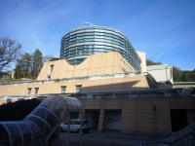
La struttura ospita le segreterie di scienze della vita e aule interdipartimentali.
L’edificio è dotato di servizio di portineria, presidiato dal personale della portineria dalle 7.45 alle 24.00, che risponde al tel. 040.558.2551.

Vie di accesso
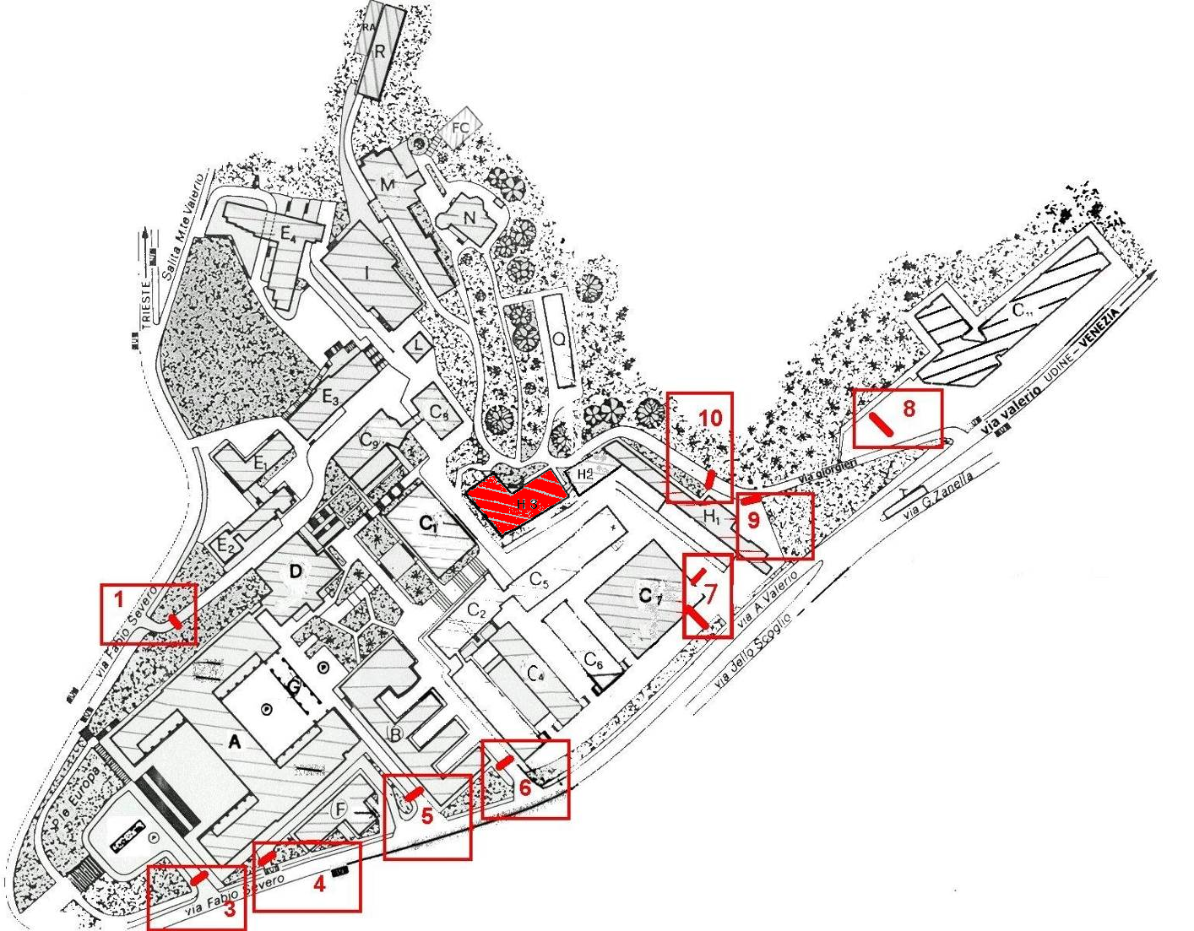

Varco n° 7

Passaggio veicolare
Il varco n° 7 è costituito da due varchi distinti, in zone diverse, uno per l’entrata degli auto veicoli ed uno per l’uscita degli stessi.
Dal varco di ingresso partono i percorsi che costeggiano i vari edifici, (C₁ C₂ C₃ C₄ C₅ C₆ C₇ C₈ C₉ H₂ H₃ L ed I), lungo i quali sono ben determinate le aree di parcheggio con segnaletica orizzontale dei posti macchina, con segnaletica stradale indicante il senso di percorrenza, con individuazione della corsia preferenziale di emergenza, divieti di parcheggio, specchi orientati nelle curve prive di visibilità.
In alcune aree vi è una netta separazione tra transito veicolare e transito pedonale, in altre la separazione è meno netta in altre ancora non vi è alcuna separazione. Nella zona sono presenti bottini per la raccolta differenziata dei rifiuti, un container per rifiuti di materiali ferrosi ed un container per rifiuti di legno e plastica.

Varco n° 10

Passaggio veicolare
Il varco n°10 è unico ed è impiegato sia in entrata sia in uscita degli autoveicoli.
È da sottolineare come, una volta superato il varco in ingresso, non vi sia differenziazione tra percorsi per autoveicoli e percorsi pedonali né vi siano segnalazioni orizzontali che indichino le aree di parcheggio, inoltre non c’è la corsia preferenziale di emergenza.
Le condizioni del manto stradale sono da considerarsi buone salvo alcuni punti (area antistante il costruendo edifico Q).
In alcune aree non interessate al transito vi sono numerosi contenitori per la raccolta differenziata dei rifiuti; in prossimità della Fondazione Callerio ( 7 bidoni arrugginiti con una scritta fuorviante “ nucleo radiazioni “ in quanto sono dei residui di lunghissima data che nulla hanno a che fare, né mai hanno avuto a che fare, con radiazioni ).
Il grado di illuminazione notturna appare insufficiente soprattutto in alcuni punti: scalinata tra l’ultimo piano dell’edificio R e la Fondazione Callerio

Passaggio esclusivamente pedonale
È inerente le diverse scalinate comprese nell’area quali:
- la scalinata che costeggia il nuovo edificio H₃;
- la scalinata che collega l’ultimo piano dell’edificio R con la Fondazione Callerio;
- la scalinata in prossimità dell’Orto Botanico;
Il comune denominatore salvo eccezioni è la scarsa illuminazione notturna.

Mappe dei pericoli
Le seguenti mappe riportano i principali pericoli presenti nei locali di questo edificio.
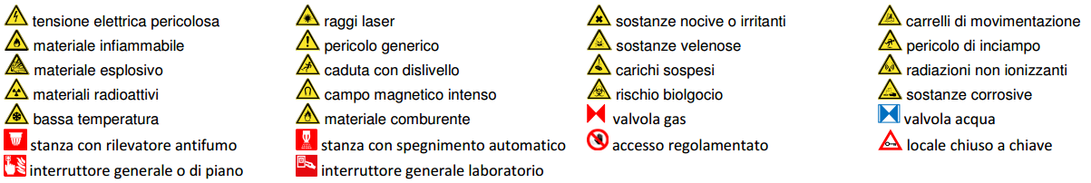
Figura 1 Legenda per le planimetrie dei pericoli
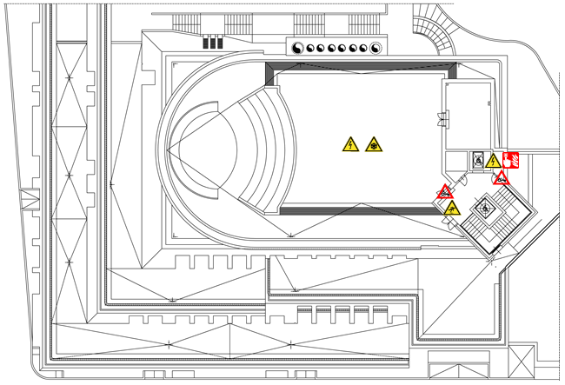
Figura 2 Planimetria dei pericoli del sesto piano dell'edificio H3
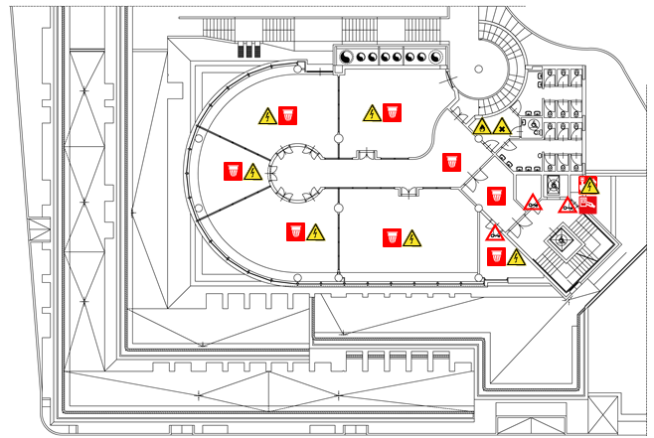
Figura 3 Planimetria dei pericoli del quinto piano dell'edificio H3
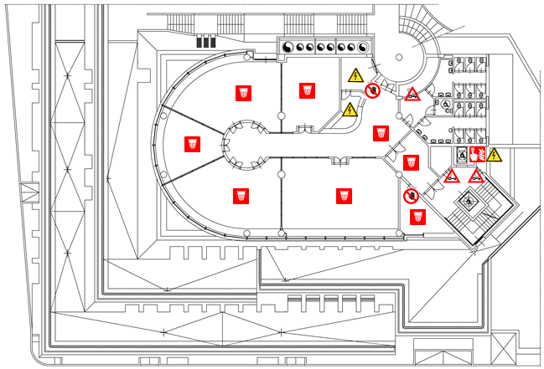
Figura 4 Planimetria dei pericoli del quarto piano dell'edificio H3
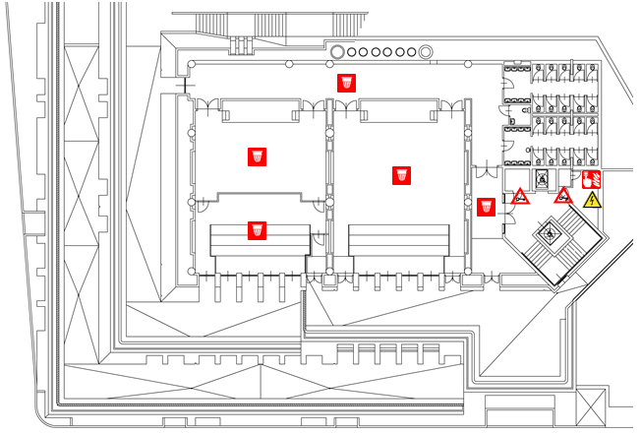
Figura 5 Planimetria dei pericoli del terzo piano dell'edificio H3
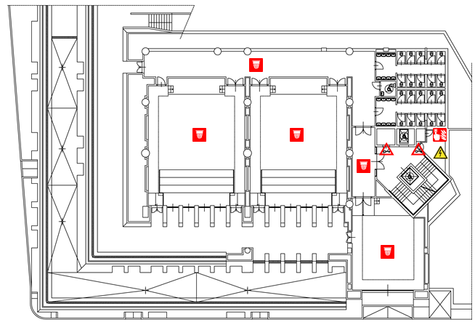
Figura 6 Planimetria dei pericoli del secondo piano dell'edificio H3
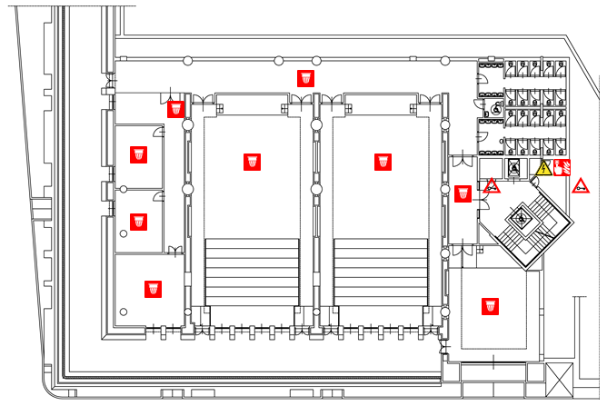
Figura 7 Planimetria dei pericoli del primo piano dell'edificio H3
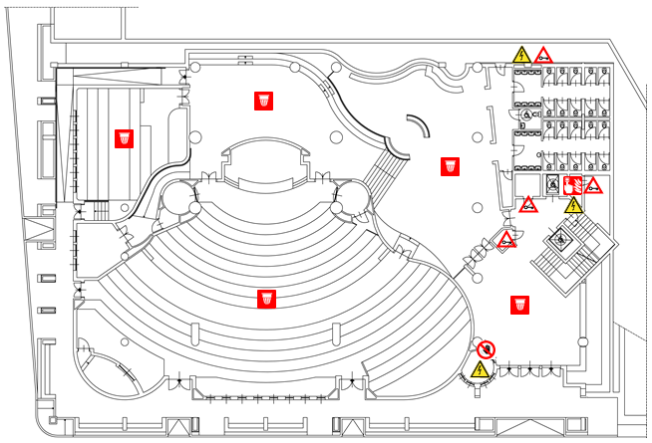
Figura 8 Planimetria dei pericoli del piano terra dell'edificio H3

Rischi comuni a tutto l’edificio

Gestione delle emergenze
Carenza di addetti alle emergenze con presenza fissa nell’edificio. In caso di emergenza bisogna chiamare gli addetti dei tanti edifici limitrofi, come H2, H2bis, Q, C1, C2 e C5, facendo riferimento ai contatti indicati alla pagina www.units.it/addettisicurezza . Si rilevano alcune carenze riguardo la cartellonistica antincendio (estate 2017), dovute prevalentemente al problema del vandalismo. E’ presente un sistema antincendio che copre buona parte dell’edificio, ma non un sistema di allarme per l’evacuazione, anche se è presente un sistema di filodiffusione. Le uscite di emergenza al piano terra consentono di defluire nel sottoportico, ma da questo è spesso difficile uscire all’aperto a causa dei veicoli in divieto di sosta di fronte alle uscite del sottoportico. La cassetta del pronto soccorso è disponibile presso la portineria dell’edificio e le segreterie al primo piano. Il vano scale al piano terra non è compartimentato con filtro a prova di fumo.

Microclima
L’edificio dispone di un sistema di climatizzazione a controllo computerizzato ma sottodimensionato.

Rischio deambulazione
Si rileva la presenza di rischio scivolamento/inciampo nelle aule, in corrispondenza dei gradini, delle uscite di emergenza o delle torrette elettriche. Non tutte le sale sono dotate di illuminazione di emergenza. Inoltre si segnala la presenza di rischio inciampo negli uffici, in corrispondenza delle postazioni di lavoro per la presenza di torrette o di prolunghe.

Rischi al piano terra
Il piano terreno è stato realizzato mediante pavimento su vespaio areato (igloo): verificare i limiti di portata prima di accedere con carichi pesanti.

Locali a basso rischio

Aule didattiche ed aule studio
Al piano terra c’è l’aula magna da 505 posti e un’altra aula da 88 posti. Al primo piano sono presenti 3 aule, la 1°, la 1B e la 1C, rispettivamente da 248, 100 e 48 posti.
Al secondo piano sono anche presenti 3 aule, la 2A, 2B e la 2C, rispettivamente da 80 posti, 80 posti e 40 posti, mentre al 3° piano ci sono l’aula 3AA da 75 posti, la 3AB da 54 posti e la 3B da 148 posti.
Al quarto piano sono presenti solo sale letture, un ampio vano separato da pareti vetrate che costituiscono 5 sale di lettura da 21, 2, 25, 30 e 24 posti.
Il servizio prevenzione e protezione dell’ateneo può fornire un documento aggiornato sui rischi presenti in questi ambienti.

Aule informatiche e linguistiche
Le aule informatiche si trovano al 5° piano più la sala server in un locale dotato di porta tagliafuoco e impianto rilevazione fumi. Le aule sono suddivise da pareti in vetro, ed hanno 35, 26, 26, 11 e 24 postazioni.
Il servizio prevenzione e protezione universitario può fornire un documento aggiornato sui rischi presenti in questi ambienti.

Uffici
Studi dei docenti ed uffici tecnico-amministrativi possono contenere grandi quantità di documenti cartacei, spesso anche sensibili. Sono inoltre sempre presenti postazioni videoterminale. Prima di eseguire qualsiasi intervento che preveda lo spostamento di armadi, scrivanie e documenti, contattare i docenti o gli impiegati che occupano la stanza. Per attività prolungate che potrebbero comportare l’impossibilità di operare per tali persone, prendere prima accordi con il committente.
Vengono utilizzate stufette elettriche, non avvicinare materiale infiammabile all’apparecchio.

Locali ad alto rischio

Archivi e magazzini
Al piano terra è presente un magazzino, con all’interno materiale cartaceo, in un locale dotato di porta tagliafuoco e impianto rilevazione fumi (#?). Non introdurre sorgenti di innesco in questo locale, salvo prevedere adeguate misure preventive e protettive.

Superfici esterne
L’accesso al tetto piano è agevole, da una porta all’ultimo piano. Anche l’accesso alle terrazze è agevole, tramite delle porte. Non si rilevano intoppi di particolare rilievo, oltre a quelli propri del tipo di accesso.
La copertura e le terrazze sono provviste di parapetti. Il terrazzo all’ultimo piano non è collegato con l’esterno. I terrazzi al secondo e terzo piano sono collegati con l’esterno tramite delle scale di emergenza in salita.

Cavedi e locali tecnici

Cavedi
L’edificio è stato costruito a metà degli anni ’90, perciò nella costruzione non è stato utilizzato amianto.

Locali tecnici

Ascensori
Nell’edificio sono presenti 2 ascensori prospicenti:
- l’ascensore idraulico (U078) a destra ha 7 fermate, una portata massima di 900 Kg o 12 persone;
- l’ascensore idraulico (U077) a sinistra ha 7 fermate, una portata massima di 900 Kg o 12 persone.
Il macchinario degli ascensori si trova al piano terra.
E’ inoltre presente un servoscala (U079) nell’altrio al piano terra e uno nel bar (U93).

Locali termici
L’impianto di produzione acqua calda si trova al 6° piano.

Condizionamento
La sottostazione di condizionamento si trova al 6° piano.

Comandi elettrici
Ogni edificio ha almeno un quadro elettrico di piano. Negli edifici più grandi è possibile siano presenti più quadri d’ala. I laboratori, le officine e gli altri locali tecnici possono essere dotati di un ulteriore quadro proprio, esterno o interno al locale.
Gli edifici più vecchi, o quelli che sono/erano occupati da più dipartimenti/strutture, potrebbero avere una suddivisione diversa, in base alla vecchia/attuale struttura.
Gli impianti sono tutti a normale, ma si può escludere la presenza di qualche residuo spezzone di impianto elettrico non aggiornato. Possono essere presenti anche vecchi spezzoni di impianti scollegati dalla rete principale.
Alcuni edifici possono essere dotati di più linee elettriche autonome, generalmente individuabili dalle etichettature o dal colore diverso delle prese elettriche. Alcune linee possono essere sotto UPS, anche se non segnalato.
Il quadro elettrico generale si trova al piano terra a fianco del macchinario degli ascensori (chiavi disponibili presso la portineria), mentre i quadri elettrici di piano si trovano in ogni piano a fianco dell'ascensore (chiavi disponibili presso la portineria).

Sale server
Nell’edificio è presente una sala server attiva 24h.

Continuità elettrica
L’edificio è dotato di unità UPS.

